Socket
08 March 2018
12:54

Oracle:
A socket is one endpoint of a two-way communication link between two programs running on the network. A socket is bound to a port number so that the TCP layer can identify the application that data is destined to be sent to. An endpoint is a combination of an IP address and a port number.

Socket adalah sebuah titik ujung (endpoint) dari dua buah program yang melakukan komunikasi melalui sebuah jaringan komputer. Socket selalu dikaitkan dengan nomor-port (protocol aplikasi, 80 - web). Endpopint biasanya terdiri atas IP ADRESS dan NOMOR PORT contoh 192.168.1.1:80 (webserver yg dijalakan pada ip 192.168.1.1 melalui port 80)

Di dalam python sudah disediakan library/pustaka fungsi socket.

Cari kerja SOCKET:
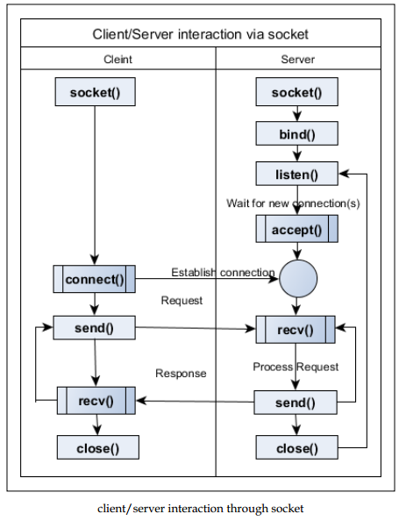

Server:

- Membuat/inisialisasi Socket
- Binding(): Mengikat socket pada sebuah IP ADDRESS & NOMOR PORT
- Listen(): Menunggu client datang
- Accept(): menerima permintaan CONNECTION dari client
- Rcv(): menerima DATA dari client
- Snd(): memberi jawaban (Mengirim DATA) kepada client, selanjutnya dapat kembali ke tahap nomor 5 untuk melanjutkan pengiriman data berikutnya sampai selesai
- Close(): komunikasi selesai

CLIENT:
- Inisialisasi socket:
- Connect(): menghubungi server
- Send(): Jika connection diterima selanjutnya client dapat me-REQUEST data ke server, dengan cara mengirim data ke server.
- Recv(): Menerima data balsan (RESPONSE) dari server, proses selanjutnya dapt berulang dari 3 dan 4 sampai seluruh data terkirim/diterima.
- Close(): selesai komunikasi

Membuat program socket dengan python:

Inisialisasi SOCKET:

from socket import *
import socket

S = socket.socket(family=AF_INET, type=SOCK_STREAM, proto=0)

# keterangan

AF_INET : adalah jenis jaringan yang akan dipakai untuk komunikasi, AF_INET = internet (TCP/IP), AF_UNIX (jaringan tipe UNIX), atau AF_BLUETOOTH

SOCK_STREAM: akan digunakan transportasi tipe TCP, (SOCK_DGRAM transportasinya menggunakan UDP)

Proto=0, jenis aplikasi protocol, 0 -tergantung pada aplikasi yang akan dibuat.

